*Федеральное государственное бюджетное образовательное учреждение* *высшего образования*

|  |  |
| --- | --- |
| **Gerb-BMSTU_01** | ***«Московский государственный технический университет  имени Н.Э. Баумана***  ***(национальный исследовательский университет)»***  ***(МГТУ им. Н.Э. Баумана)*** |

ФАКУЛЬТЕТ ИНФОРМАТИКА И СИСТЕМЫ УПРАВЛЕНИЯ

КАФЕДРА КОМПЬЮТЕРНЫЕ СИСТЕМЫ И СЕТИ (ИУ6)

**Отчет**

**по лабораторной работе №1**

**Дисциплина:**

Конструирование и технология производства вычислительной техники

**Название лабораторной работы:**

Освоение методики проектирования средств вычислительной техники в SolidWorks

Студент гр. ИУ6-62Б  **\_\_\_\_\_\_\_\_\_\_\_\_\_\_ А.С. Бурлаков**

(Подпись, дата) (И.О. Фамилия)

Преподаватель  **\_\_\_\_\_\_\_\_\_\_\_\_\_\_ А.В. Никаноров**

(Подпись, дата) (И.О. Фамилия)

Москва, 2019

# ВВедение

## Цель работы

Закрепление знаний о системном инжиниринге. Приобретение базовых навыков, необходимых для проектирования трехмерных моделей деталей и сборочных единиц.

**Описание конструкции**

Блок специализированного вычислителя реализован в литом оребренном фрезерованном корпусе из алюминиевого сплава. Корпус окрашен в черный цвет. В макет блока установлена одна печатная плата, на ней установлена деталь, имитирующая процессор. Процессор ориентирован таким образом, чтобы кондуктивно отводить тепло на корпус.

# основная часть

**Функциональная декомпозиция**

Корпус не только исполняет роль теплоприемника, но и обеспечивает общую жесткость конструкции.

Процессор исполняет роль закрытого электрического нагревательного элемента.

**Упрощенная схема деления**

Вычислитель, представленный на рисунке 5 состоит из:

1. Корпуса блока (рисунок 4);
2. Сборного вычислительного модуля (рисунок 3), состоящего из
   1. Печатной платы (рисунок 2);
   2. Процессора (рисунок 1).

**Копии экранных форм с 3D моделью**

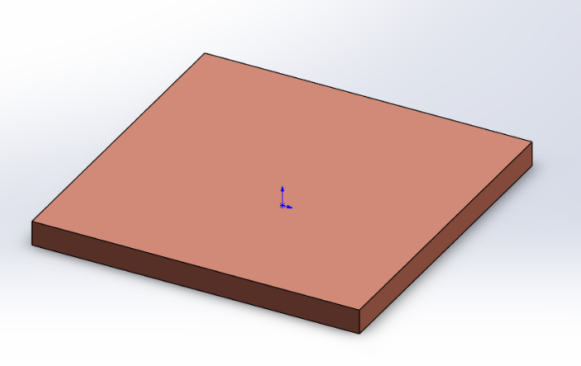

Рисунок 1 – Упрощенная модель процессора

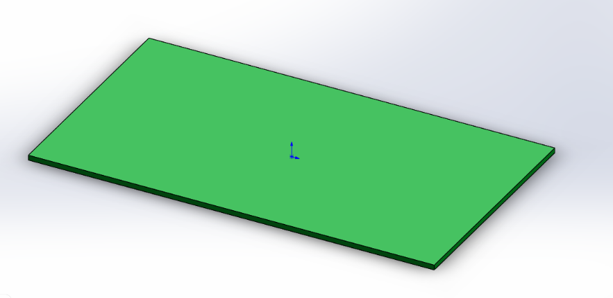

Рисунок 2 – Упрощенная модель печатной платы

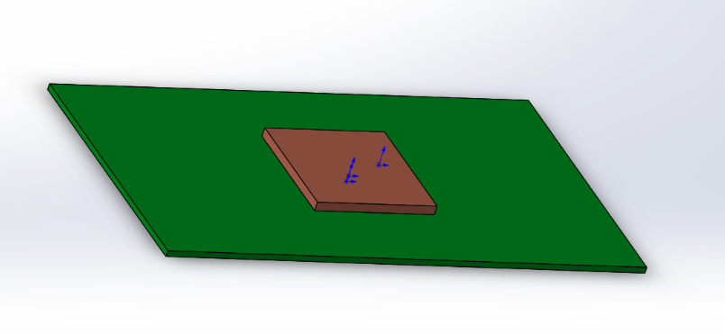

Рисунок 3 – Упрощенная модель вычислительного модуля

**Копии экранных форм с 3D моделью с нанесенной на боковой поверхности надписи, содержащей группу и фамилию студента**

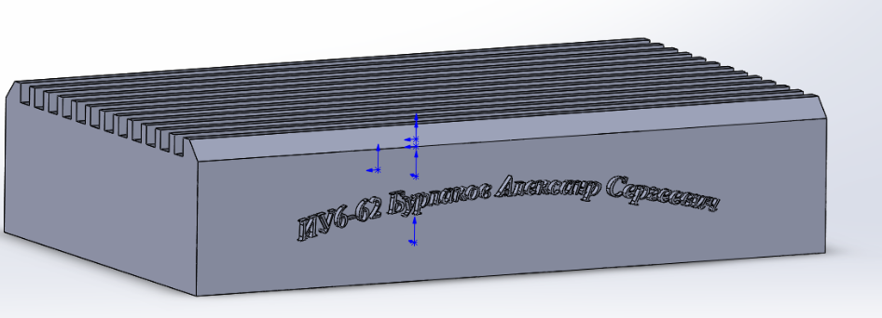

Рисунок 4 – Корпус блока специализированного вычислителя

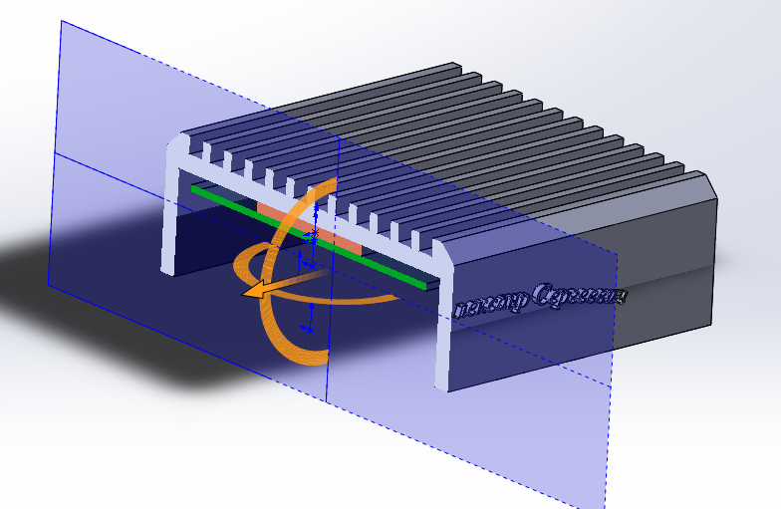

Рисунок 5 – Блок специального вычислителя в разрезе

# Заключение

В ходе данной лабораторной работы приобретены базовые навыки, необходимые для проектирования трехмерных моделей деталей и сборочных единиц, закреплены знания о системном инжиниринге.